

**SERVIÇO NACIONAL DE APRENDIZAGEM INDUSTRIAL**

**CENTRO DE EDUCAÇÃO PROFISSIONAL EURICO DE AGUIAR SALLES**

**CURSO DE DESENVILVIMENTO DE SISTEMAS**

ANDRÉ SMARSARO GUZZO

**SG-MKP – SISTEMA DE GERENCIAMENTO DE MARKETPLACE**

LINHARES

2021

ANDRÉ SMARSARO GUZZO

**SISTEMA DE GERENCIAMENTO DE MARKETPLACE**

Trabalho de Conclusão de Curso apresentado ao Curso Técnico de Desenvolvimento de Sistemas, do Senai – ES, como requisito parcial para obtenção do título de Técnico em Desenvolvimento de Sistemas.

Orientador: Bruno Cézar Manzoli Ferreira

LINHARES

2021

ANDRÉ SMARSARO GUZZO

SG-MKP – SISTEMA DE GERENCIAMENTO DE MARKETPLACE

**SENAI – SERVIÇO NACIONAL DE APRENDIZAGEM INDUSTRIAL**

Este **Trabalho de Conclusão de Curso** foi julgado e aprovado pela banca examinadora para a obtenção do grau de **Técnico em** **Desenvolvimento de Sistemas do Serviço Nacional de Aprendizagem Industrial - SENAI.**

Linhares, 17 de dezembro de 2018.

______________________________

Prof. Bruno Cézar Manzoli Ferreira

SENAI – Serviço Nacional de Aprendizagem Industrial

Orientador

______________________________

Prof. Carlos Alexandre

SENAI – Serviço Nacional de Aprendizagem Industrial

Instrutor

______________________________

Prof. Diego Ribeiro

SENAI – Serviço Nacional de Aprendizagem Industrial

Instrutor

**RESUMO**

No cenário atual em que o mundo está em uma grande demanda de globalização, a tecnologia é primordial para alcançar esse objetivo. Contudo a venda de mercadoria online é um, se não o maior, fator contribuinte para esse cenário. Pensando nisso foi planejado e desenvolvido um protótipo de alta fidelidade, trazendo informações referentes aos cenários em que foi diagnosticado a necessidade de um método mais eficiente para conseguir atender a demanda com baixo custo, em que consiga abstrair toda a complexidade dos mercados online trazendo para uma rotina única e com possibilidade de um gerenciamento centralizado. Desenvolvido para tecnologia mobile (plataforma Android) para a parte cliente (usuário) em que a grande maioria das pessoas/empresas tem acesso com um menor custo além do ganho de mobilidade por poder ser acessado do smartphone ou tablet.

**Palavras-chave:** Software. Marketplace. Gerenciamento. Informação. Vendas. Online. Sistema. Mobile. Xamarin. SQL Server 2012. C#.

**LISTA DE FIGURAS**

Figura 1 — Marketplaces. 12

Figura 2 — Crescimento E-Commerce. 13

Figura 3 — Gráfico de faturamento e pedidos. 13

Figura 4 — Diagrama de Caso de Uso. 19

Figura 5 — Diagrama de Classes. 20

Figura 6 — Banco de Dados Modelo Logico. 20

Figura 7 – Protótipo: Tela Login. 21

Figura 8 – Protótipo: Tela Principal. 22

Figura 9 – Protótipo: Tela Principal com seu Menu Lateral. 23

Figura 10 – Protótipo: Tela de Cadastro Descrição. 24

Figura 11 – Protótipo: Tela de Cadastro Categoria. 25

Figura 12 – Protótipo: Tela de Cadastro Valor do Produto. 25

Figura 13 – Protótipo: Tela de Cadastro Primeira Imagem. 26

Figura 14 – Protótipo: Tela de Cadastro Segunda Imagem. 27

Figura 15 – Protótipo: Tela de Cadastro Terceira Imagem. 27

Figura 16 – Protótipo: Tela de Cadastro Condição. 28

Figura 17 – Protótipo: Tela de Cadastro Quantidade Disponível. 28

Figura 18 – Protótipo: Tela de Cadastro Finalização do Cadastro. 29

Figura 19 – Protótipo: Tela de Publicação dos Produtos. 30

Figura 20 – Software: Tela de Login. 31

Figura 21 – Software: Tela Principal. 31

Figura 22 – Software: Tela Principal com seu Menu Lateral. 32

Figura 23 – Software: Tela de Cadastro Descrição. 32

Figura 24 – Software: Tela de Cadastro Categoria. 33

Figura 25 – Software: Tela de Cadastro Valor do Produto. 33

Figura 26 – Software: Tela de Cadastro Primeira Imagem. 34

Figura 27 – Software: Tela de Cadastro Segunda Imagem. 34

Figura 28 – Software: Tela de Cadastro Terceira Imagem. 35

Figura 29 – Software: Tela de Cadastro Condição. 35

Figura 30 – Software: Tela de Cadastro Quantidade Disponível. 36

Figura 31 – Software: Tela de Cadastro Finalização do Cadastro. 36

Figura 32 – Software: Tela de Publicação dos Produtos. 37

SUMÁRIO

1 INTRODUÇÃO 7

1.1 OBJETIVO GERAL 8

1.2 OBJETIVOS ESPECIFICOS 8

2 METODOLOGIA 9

3 REFERENCIAL TEÓRICO 10

3.1 E-Commerce 10

3.2 Marketplace 10

3.3 Mercado Nacional Web 11

3.4 A Importância da Web (Internet) nos Negócios 13

3.5 TECNOLOGIAS 14

3.5.1 API - Application Programming Interface (Interface de Programação de Aplicativos) 14

3.5.2 Banco de Dados – SQL Server 14

3.5.3 Linguagem de Programação – C Sharp (C#) 15

3.5.4 ADO.NET Entity Framework 16

3.5.5 UML – Unified Modeling Language (Linguagem de Modelagem Unificada) 16

3.5.6 Xamarin 17

4 PESQUISA REALIZADA 18

5 CONSIDERAÇÕES FINAIS 37

6 REFERENCIAS 39

# INTRODUÇÃO

A evolução das tecnologias tem ganhado grande notoriedade nos últimos tempos possibilitado diversas inovações tanto no meio casual como profissional.

No ramo profissional empresas de vários segmentos tem se beneficiado das novidades tecnológicas, como: automação comercial, sistemas de gestão empresarial e de negócios, sistemas de comunicação, games que atualmente estão em alta com os e-Sports, e principalmente o comércio eletrônico devido ao período delicado em que toda a humanidade tem enfrentado com o Covid-19.

O setor de Tecnologia da Informação (TI) se estabeleceu completa e definitivamente em todos os segmentos, não importando tamanho ou finalidade das empresas.  
Desde o escritório residencial até as grandes companhias devem estar inteiradas com a evolução tecnológica e, principalmente, apta a utilizar os novos recursos.

As grandes empresas, devido ao grande volume de dados, não podem ignorar os movimentos da tecnologia.

Departamentos tecnológicos são formados para trabalho dedicado ou empresas terceirizadas são contratadas devido à grande importância da tecnologia atualmente.

Porém, empresas de pequeno e médio porte não contam com a abundante mão de obra e nem grandes condições financeiras, detém de poucos recursos, ocasionando o mal gerenciamento e a frustrada expansão de seus negócios. Para conseguir sobreviver ao meio comercial essas empresas possuem o diferencial competitivo da agilidade que, para ser mantido, demanda a automação que a Tecnologia da Informação proporciona, garantindo assim toda a gama de possibilidades e benefícios em que a área pode proporcionar.

Pensando assim, percebe-se que hoje não existe exatamente uma ferramenta com a finalidade de levar as empresas ao mercado nacional com pouca mão de obra e simplicidade, sendo necessário muito tempo para conseguir gerenciar várias lojas virtuais em marketplaces, ou até mesmo muito custo com tecnologia para conseguir realizar uma integração com um marketplace em especifico.

Dessa forma uma ferramenta que trouxesse simplicidade e pouco custo, traria maior concorrência ao mercado eletrônico, conseguindo realizar controles centralizados para diversas lojas virtuais diferentes, impulsionando ainda mais os pequenos empreendedores e/ou empresas a competir nacionalmente ao invés de somente regional.

## OBJETIVO GERAL

Desenvolver um protótipo de alta fidelidade que faça integrações com diversos marketplaces, conseguindo realizar postagens e manutenção dos produtos, controlando gerencialmente a movimentação dos produtos e futuramente implementar o controle de faturamento/pedido vindo do marketplace.

## OBJETIVOS ESPECIFICOS

* Realizar cadastro de produto contendo algumas informações para postagem dos mesmos nas plataformas (marketplaces).
* Iniciação da rotina de postagem de produtos nos marketplaces através de uma seleção dos produtos desejados, que estão cadastrados no protótipo de alta fidelidade.
* Realizar o cadastro de usuário para conseguir se autenticar no protótipo e usufruir das suas funcionalidades.

# METODOLOGIA

As ferramentas de metodologia utilizadas foram levantamento de requisitos para a inovação no processo de utilização de um marketplace, foi planejado uma ideia de centralização de cadastro de produtos em que integraria o mesmo com vários marketplaces para conseguir gerenciar todas as lojas em uma única plataforma.

A ideia em questão, pode ser classificada como uma pesquisa exploratória aplicada. De um angulo técnico esse trabalho pode ser classificado como um estudo de caso.

As metodologias utilizadas consistem em coletar e analisar informações sobre o mercado nacional e a alta demanda de uma forma geral para todos que tenham interesse em entrar no comercio através de lojas virtuais, a fim de trazer baixo custo e alta produtividade nesse segmento.

Contudo foi desenvolvido um protótipo de alta fidelidade para solução hipotética do problema, gerenciando assim a postagem dos produtos pré-cadastrados no software.

# REFERENCIAL TEÓRICO

Este capitulo descreve a importância de um mercado online, com o objetivo de expandir o nicho empresarial. Onde uma tecnologia bem aplicada e desenvolvida pode impactar diretamente nos resultados da empresa sem demandar custos elevados.

## E-Commerce

Antigamente a compra de um produto ou serviço era feita pessoalmente demandando tempo e muita pesquisa para conseguir preços baratos e qualidade nos produtos e serviços desejados. Porem após o ano de 1994 a empresa Pizza Hut mudou a forma como o mercado era disponibilizado aos seus clientes trazendo o conceito de e-commerce que é:

A abreviação em inglês de comércio eletrônico, ou seja, toda transação comercial (compra e venda) feita através da internet com o auxílio de um equipamento eletrônico, conhecido também como loja virtual, loja online, comércio eletrônico, nada mais é que um site onde permite vender pela internet produtos ou serviços.

O e-commerce surgiu nos Estados Unidos em 1994, quando a Pizza Hut registrou seu primeiro pedido online. No Brasil, o e-commerce surgiu em 2000 (CLIMBA COMMERCE, 2018).

Sendo assim o senário de comercio deixou de ser local físico para dar espaço a um mercado digital, aonde existem lojas online, que trazem catálogos de produtos e serviços aonde são comercializados pela internet.

## Marketplace

Após grande desenvolvimento do meio tecnológico as lojas online expandiram seus mercados trazendo então o conceito de marketplace que por sua vez é:

Uma nova modalidade de e-commerce, onde dentro de um único site, diferentes empresas podem vender seus produtos com baixo investimento para os lojistas, como é o caso do Mercado Livre, Americanas, Walmart, Submarino, Ponto Frio e outros sites que vendem produtos de outras empresas (CLIMBA COMMERCE, 2018).

Figura 1 — Marketplaces.

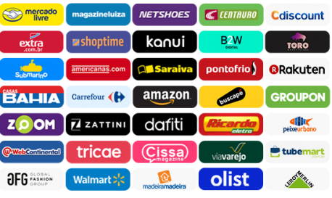

**FONTE:** CLIMBA COMMERCE

Contudo, empresas de pequeno porte, com pouco investimento e sem a necessidade de um setor de tecnologia, consegue fazer parte desse nicho agregando seus produtos nas plataformas conseguindo ter uma visibilidade nas vitrines dos grandes marketplaces disponíveis atualmente.

## Mercado Nacional Web

Com as empresas ingressando nesta modalidade, ouve um grande crescimento no faturamento, segundo a Climba Commerce:

Mesmo em um ano turbulento, com eventos como a Copa do Mundo, eleições, alta do dólar e os impactos da Greve dos Caminhoneiros, o comércio eletrônico brasileiro manteve a curva de crescimento em 2018 e registrou faturamento de R$53,2 bilhões, alta nominal de 12%, comparado a 2017. O setor é fomentado, principalmente, pelo crescimento no número de pedidos, que, em 2018, alcançou a marca de 123 milhões, e o ticket médio de compras foi de R$434, alta de 1% (CLIMBA COMMERCE, 2018).

Figura 2 — Crescimento E-Commerce.

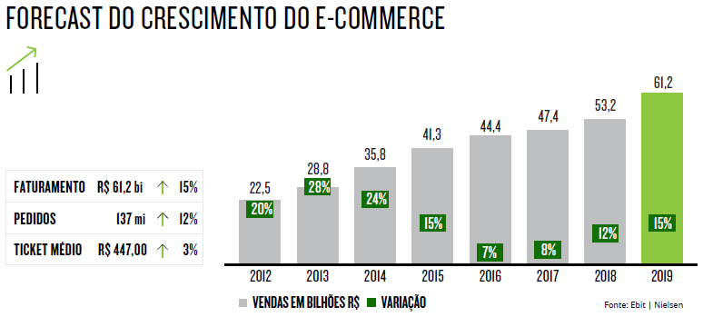

**FONTE:** Ebit Informação.

Em 2018, Perfumaria, Cosméticos e Saúde passam a liderar o ranking de maior número de pedidos com 16,4% de participação (4,4 pontos percentuais a mais em comparação com 2017) (CLIMBA COMMERCE, 2018).

Figura 3 — Gráfico de faturamento e pedidos.

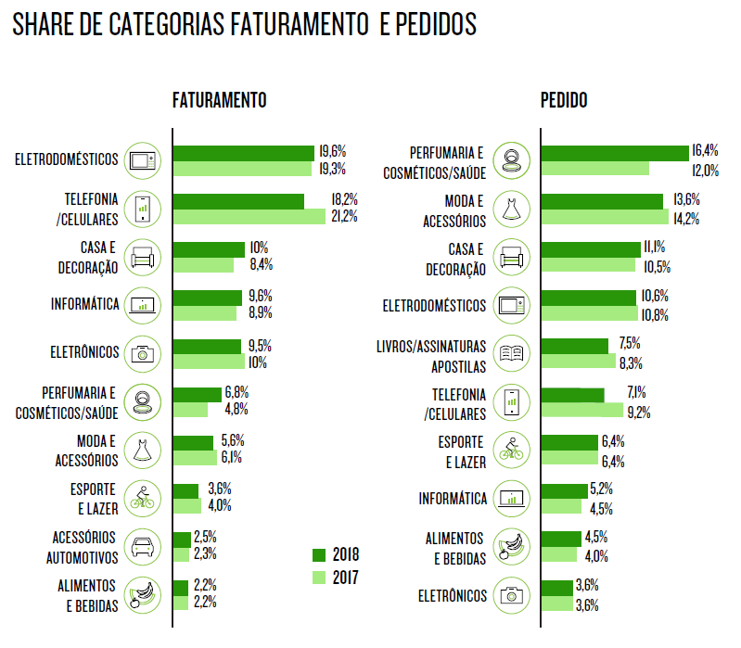

**FONTE:** Ebit Informação.

Percebe-se que com o passar dos anos o mercado nacional online vem crescendo faturando cada vez, e como a introdução de cada vez mais empresas cria-se um mercado mais competitivo e com mais mercado as empresas menores devido à grande exposição a milhares de potenciais consumidores para a sua loja virtual.

## A Importância da Web (Internet) nos Negócios

Contudo além das importantes funcionalidades cotidianas como: emissão de notas fiscais, transmissão de arquivos fiscais junto ao governo, marketing digitais, e acesso a informações para o correto funcionamento das empresas e processos, vimos que os negócios necessitam abranger os comércios além do comercio local/regional, e a forma mais barata e simples de conseguir atingir este objetivo é através dos e-commerce/marketplace.

Combinando estes recursos da internet com ótimos serviços de logísticas disponibilizados por terceiros (transportadoras) criam um cenário perfeito para os consumidores(clientes), pois agregam valor x entrega/comodidade, sendo valores mais em contas devido a concorrência, e comodidade pois as entregas atualmente são efetuadas rapidamente devido ao alta demanda de compras online com o alto padrão de planejamento de transporte.

Visando o cenário atual, além do crescimento normal no segmento, ouve também uma fomentação realizando um crescimento forçado devido a pandemia do Covid-19, com a grande demanda de compras online ouve um grande crescimento também no segmento de transporte.

Segundo o CFA - Conselho Federal de Administração (2020) em uma pesquisa denominada “Perfil do E-Commerce Brasileiro” realizada pelas empresas Pay Pal Brasil e Big Data Corp o previsto para o crescimento das vendas online era de 15% a 18%, porem o percentual atingido foi de 40,7%, que consequentemente pode ser relacionado com o setor de transporte, pois o mesmo é o que atende o serviço de entrega das compras (SANTOS, Leon ,2020).

## TECNOLOGIAS

## API - Application Programming Interface (Interface de Programação de Aplicativos)

Como principal ferramenta para integração dos marketplace e se não a mais importante é a API que segundo a Redação do Canaltech API é:

Um conjunto de rotinas e padrões de programação para acesso a um aplicativo de software ou plataforma baseado na Web. A sigla API refere-se ao termo em inglês "Application Programming Interface" que significa em tradução para o português "Interface de Programação de Aplicativos".

Uma API é criada quando uma empresa de software tem a intenção de que outros criadores de software desenvolvam produtos associados ao seu serviço. Existem vários deles que disponibilizam seus códigos e instruções para serem usados em outros sites da maneira mais conveniente para seus usuários. O Google Maps é um dos grandes exemplos na área de APIs. Por meio de seu código original, muitos outros sites e aplicações utilizam os dados do Google Maps adaptando-o da melhor forma a fim de utilizar esse serviço (REDAÇÃO CANALTECH, 2020).

Associado a boa pratica da programação e ao padrão RESTful que é uma padronização universal de API’s, é estruturado as funções de consulta, gravação, edição e exclusão.

Devido ao padrão adotado, a integração com as API’s disponibilizadas acaba sendo um processo mais prático, com a documentação das mesmas consegue-se um bom desempenho em tempo de desenvolvimento da integração.

## Banco de Dados – SQL Server

Os bancos de dados são sistemas de armazenamento de informações, de uma forma de podem ser gravados, atualizados, buscados e deletados.

Um banco de dados é uma coleção organizada de informações - ou dados - estruturadas, normalmente armazenadas eletronicamente em um sistema de computador (ORACLE, 2021).

Organizados em formas de tabelas os bancos de dados são estruturados de acordo com a necessidade das aplicações, podendo ser criadas as tabelas e os campos personalizados. Atualmente os bancos de dados são relativamente a forma mais utilizada para armazenamento de informações, sendo um dos métodos mais seguros contra perca de dados.

Bancos de dados é usado para criar, editar e manter arquivos e registros de banco de dados, facilitando a criação de arquivos e registros, entrada de dados, edição, atualização e relatórios de dados. O software também processa armazenamento de dados, backup e relatórios, controle multiacesso e segurança. A segurança forte do banco de dados é especialmente importante hoje, porque o roubo de dados se torna mais frequente (ORACLE, 2021).

Para acesso aos bancos de dados são necessários um SGBD (sistema de gerenciamento de banco de dados) que é um programa que gerencia os dados, geralmente utilizando o SQL (Structured Query Language) em português: Linguagem de Consulta Estruturada.

O SQL Server foi criado pela Microsoft, em parceria com a Sybase, em 1988. A parceria com a Sybase terminou em 1994, e a Microsoft continuou solo com o projeto.

Atualmente é um dos bancos de dados mais usados mundialmente, contanto com versões Express (gratuitas até o banco de dados atingir 10GigaBytes) e versões Standarts (Pagas), tendo como concorrentes sistemas como o MySQL, Oracle, PostgreSQL, IBM DB2 dentre outros.

## Linguagem de Programação – C Sharp (C#)

O “C Sharp” ou “C#” como é mais conhecido é uma linguagem de programação orientação a objetos, que foi desenvolvida pela Microsoft sendo executada através do .NET Framework.

O Visual C# (ou apenas C#) é uma linguagem de programação da Microsoft projetada para criar aplicações diversas, tanto para Windows, como para a Web, que são executadas no .NET Framework.

É uma linguagem simples, moderna, segura quanto a tipos, orientada a objetos e familiar a programadores C, C++ e Java, pois destas herda várias características (SAADE, 2010).

O C# é normalmente codificado dentro da plataforma Visual Studio da própria Microsoft, que é uma IDE (Integrated Development Environment) ou em português ambiente de desenvolvimento integrado, aonde existe todo uma mecânica e suporte ao desenvolvimento, trazendo alta produtividade aos desenvolvedores no momento em que desenvolvem suas aplicações.

Além disso o C# ele é suportado em Multiplataformas, ou seja, as aplicações podem ser compiladas para vários sistemas operacionais, como: Windows, MacOS, Android, IOS, Web dentre outros.

## ADO.NET Entity Framework

O Entity Framework é uma ferramenta presente no Visual Studio que abstrai grande parte da comunicação com o banco de dados, ou seja, grande parte das codificações para realizar conexão e funcionamento com o banco de dados ele resolve de uma forma gráfica, com interfaces, com isso traz ao desenvolvedor, um grande aumento de praticidade, consequentemente o aumento de produção.

Além disso o Entity Framework permite que seja feito o mapeamento dos elementos (entidades, views e etc...) de nossa base de dados para os elementos de nossa aplicação orientada a objetos, possuindo três linhas principais de utilização: Database First, Model First e Code First.

## UML – Unified Modeling Language (Linguagem de Modelagem Unificada)

UML é uma linguagem de notação para realizar a documentação dos softwares antes mesmo de desenvolve-los, esta pratica ajuda no planejamento dos softwares, diagramando todo o software desde a forma de usá-lo até a forma de estruturação e arquitetação. Atualmente ela é a linguagem padrão de modelagem cujo o uso é internacional, por toda a indústria de software.

Segundo Guedes (2011) é muito importante destacar que a UML não é uma linguagem de programação, mas sim uma linguagem de modelagem, que tem como objetivo de ajudar os desenvolvedores de software a definir os requisitos, características, estruturas, comportamentos, incluindo até mesmo a definição do hardware necessário para melhor desempenho do software.

Realizando a modelagem do software, dá a equipe que está trabalhando no mesmo, uma dimensão de tamanho do projeto, e a identificação de possíveis erros antes mesmo de desenvolver, ou seja, traz uma redução de custos na produção do software devido a identificação do problema antes mesmo de ser desenvolvido, além do software ficar mais completo e profissional ao termino do projeto.

## Xamarin

O Xamarin é uma plataforma de desenvolvimento em que se cria aplicativos multiplataforma, ou seja, o mesmo aplicativo funciona em sistemas operacionais diferentes. Contudo, segundo a Microsoft detentora da plataforma, com o Xamarin é possível compartilhar em média 90% dos aplicativos entre as plataformas, sendo possível compilar os aplicativos produzidos para as plataformas: Windows, iOS e Android.

O Xamarin é uma camada de abstração que gerencia a comunicação de código compartilhado com o código de plataforma subjacente. O Xamarin é executado em um ambiente gerenciado que fornece conveniências, como alocação de memória e coleta de lixo (MICROSOFT, 2020).

Além disso o Xamarin é uma plataforma Open Source (Código Livre) e é criado com base no .NET Framework da própria Microsoft tendo como principais objetivos:

• Compartilhamento de código, teste e lógica de negócios entre plataformas.

• Escrita de aplicativos multiplataforma em C# no Visual Studio.

# PESQUISA REALIZADA

Pensando nesse problema foi desenvolvido um conceito de um software que realize integrações com diversos E-Commerces Marketplaces necessitando somente do usuário (tanto físico como jurídico) a homologação junto aos e-commerces desejados (parecidos com os processos de homologação de emissão de boletos bancários), para assim então realizar as publicações dos produtos com os devidos estoques, preços dentre outros atributos.

Pensando ainda no processo do problema, pode ser analisado uma futura integração de pedidos juntamente com as formas de pagamentos dos e-commerces para o SG-MKP (software proposto no trabalho), assim conseguindo ter um gerenciamento de pedidos, e criando então uma previsão financeira da empresa dos pedidos online.

Toda a problemática e levantamento de requisitos foi identificada em visitas técnicas aos clientes que realizam negociações em e-commerces distintos da empresa em que sou colaborador (Neski Soluções LTDA), que disponibilizam sistemas de prateleiras para empresas de todos os portes, incluindo autônomos que necessitem de controles para suas atividades.

Para melhor compreensão será exposto os processos em diagramas de casos de uso, juntamente com diagramas de classes e modelos físicos e lógicos do banco de dados.

Figura 4 — Diagrama de Caso de Uso.

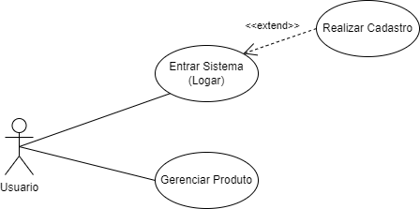

FONTE: André Smarsaro Guzzo.

Como podemos ver no diagrama de caso de uso acima (Figura 4), vemos que o usuário após a realização do login (sendo necessariamente ter um cadastro primeiro) consegue fazer dois tipos de operações, primeira cadastrar os produtos, e a segunda publicar os produtos nos marketplaces desejados (este sendo obrigatório realizar o cadastramento dos produtos primeiro) sendo neste momento em que a integração de fato acontece, que é gravando as informações nos bancos de dados dos marketplaces.

Para estruturação do software foi desenvolvido um diagrama de classes, em que descreve as classes utilizadas no software para identificação dos seus atributos e de suas funcionalidades.

Figura 5 — Diagrama de Classes.

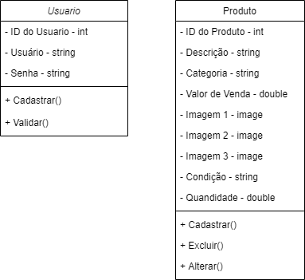

**FONTE:** Diagrama de Classes.

Já com o banco de dados, foi criada as tabelas de acordo com a necessidade levando em consideração o diagrama de classes (Figura 5), portando foi abordado abaixo no Modelo Logico, mostrando as tabelas USUARIO e PRODUTO.

Figura 6 — Banco de Dados Modelo Logico.

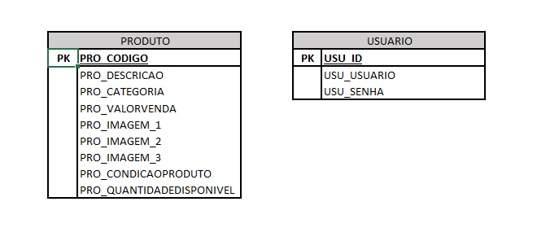

FONTE: André Smarsaro Guzzo.

Com base na necessidade identificada da pesquisa realizada e os artefatos elaborados até o momento, foi desenvolvido um protótipo de média fidelidade, utilizando a ferramenta Pencil, elaborando o layout do software projetado para trazer melhor usabilidade, tendo como principal pilar a simplicidade para a realização das rotinas para conseguir proporcionar maior agilidade ao usuário.

Figura 7 – Protótipo: Tela Login.

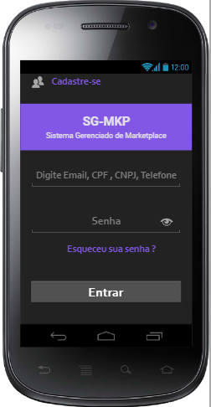

FONTE: André Smarsaro Guzzo.

Conforme apresentado na figura 7 acima, na tela de login serão realizados dois tipos de funcionalidades, uma delas é realizar o cadastramento de acordo com os dados preenchidos nos campos de e-mail e senha, e a segunda e realizar o Login (Conexão) no sistema com uma conta já cadastrada.

Figura 8 – Protótipo: Tela Principal.

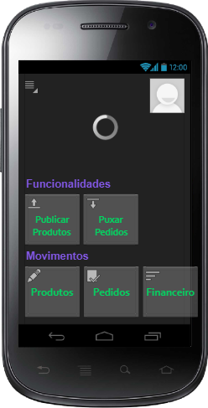

FONTE: André Smarsaro Guzzo.

Conforme apresentado na figura 8 acima, a Tela Principal é aonde terá acesso a todas as funcionalidades do software (Observações: o protótipo de alta fidelidade apresentado neste documento, somente a parte de Cadastramento de Produtos e Publicação de Produtos está funcional, sendo as outras opções de funcionalidades (Pedidos, Financeiro, Puxar Pedidos) apenas uma ideia para implementação futura).

Figura 9 – Protótipo: Tela Principal com seu Menu Lateral.

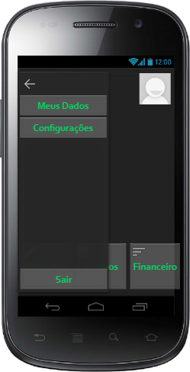

FONTE: André Smarsaro Guzzo.

Conforme apresentado na figura 9 acima, Menu Lateral será disponibilizado algumas funcionalidades de dados do cadastro, juntamente com configurações do aplicativo e a opção de sair que ao selecionar o usuário será desconectado da aplicação.

Figura 10 – Protótipo: Tela de Cadastro Descrição.

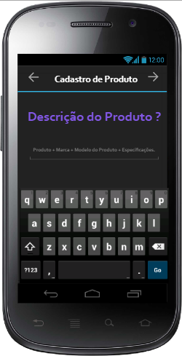

FONTE: André Smarsaro Guzzo.

Ao selecionar na Tela Principal a opção de Cadastrar Produtos será direcionado para a tela da figura 10, aonde a mesma e uma tela carrossel em que ao arrastar para os lados ela vai movimentando entre outras telas. Cada tela ao realizar a movimentação para o lado corresponderá a um campo a ser preenchido para realização do cadastro de produto, está é a de Descrição/Nome do produto.

Figura 11 – Protótipo: Tela de Cadastro Categoria.

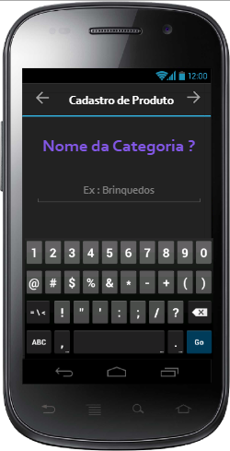

FONTE: André Smarsaro Guzzo.

Figura 12 – Protótipo: Tela de Cadastro Valor do Produto.

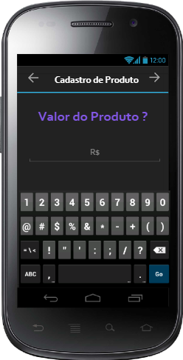

FONTE: André Smarsaro Guzzo.

Figura 13 – Protótipo: Tela de Cadastro Primeira Imagem.

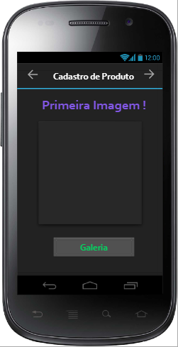

FONTE: André Smarsaro Guzzo.

Na realização do cadastro é obrigatório anexação das imagens do produto para realizar a publicação, então foi habilitada a opção de buscar imagens da galeria do aparelho ao clicar no botão de Galeria conforme figura 13 acima.

No total para o cadastro são necessárias 3 imagens diferentes do produto que está sendo cadastrado.

Figura 14 – Protótipo: Tela de Cadastro Segunda Imagem.

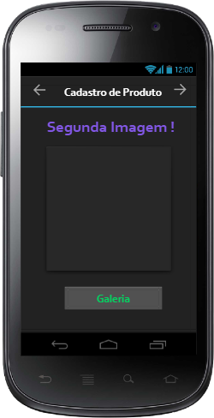

FONTE: André Smarsaro Guzzo.

Figura 15 – Protótipo: Tela de Cadastro Terceira Imagem.

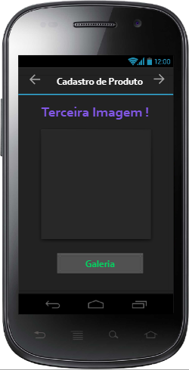

FONTE: André Smarsaro Guzzo.

Figura 16 – Protótipo: Tela de Cadastro Condição.

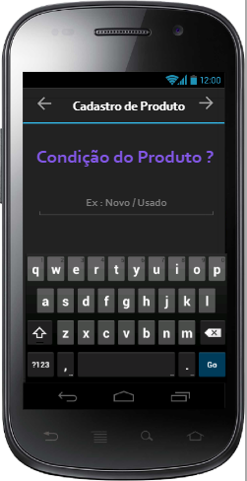

FONTE: André Smarsaro Guzzo.

Figura 17 – Protótipo: Tela de Cadastro Quantidade Disponível.

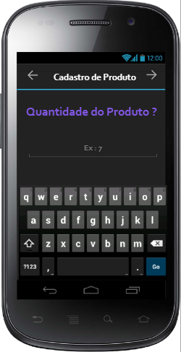

FONTE: André Smarsaro Guzzo.

Figura 18 – Protótipo: Tela de Cadastro Finalização do Cadastro.

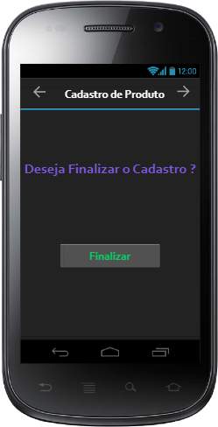

FONTE: André Smarsaro Guzzo.

Ao clicar no botão de finalizar conforme figura 18 acima será realizado o cadastramento do produto e retornará uma mensagem informando que foi concluído com sucesso.

Figura 19 – Protótipo: Tela de Publicação dos Produtos.

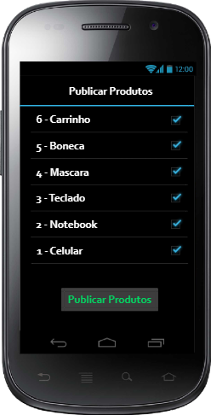

FONTE: André Smarsaro Guzzo.

Após realização dos cadastros dos produtos, poderá ser realizada a publicação dos produtos cadastrados junto aos Marketplaces, que poderá ser selecionados os produtos desejados e ao clicar no botão de Publicar Produtos conforme figura 19 acima, será realizada a comunicação com os Marketplaces. (Observação: Vale salientar que para a realização deste trabalho a parte de integração do software junto aos Marketplaces não foi realizada, devido ser necessárias várias tarefas burocráticas junto as plataformas para conseguir realizar as integrações).

Com base na prototipação foi desenvolvido o protótipo de alta fidelidade em questão, atendendo todas necessidades identificadas, pensando em trazer uma solução pratica e simples para o dia-a-dia de quem necessita de organizar a suas lojas virtuais.

Figura 20 – Software: Tela de Login.

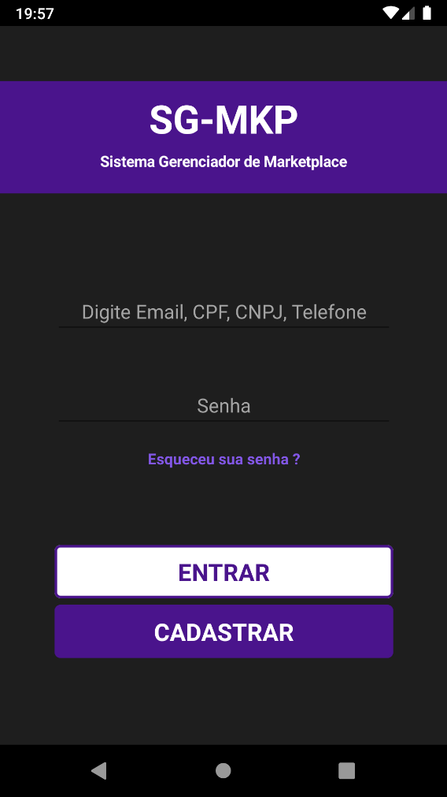

FONTE: André Smarsaro Guzzo.

Figura 21 – Software: Tela Principal.

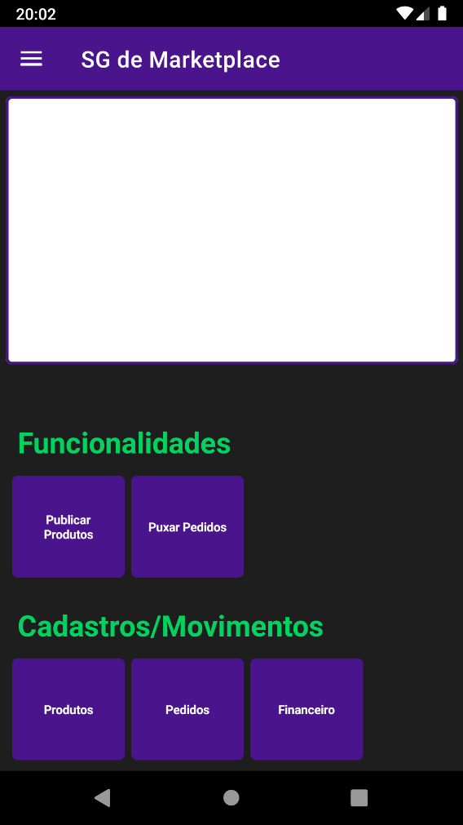

FONTE: André Smarsaro Guzzo.

Figura 22 – Software: Tela Principal com seu Menu Lateral.

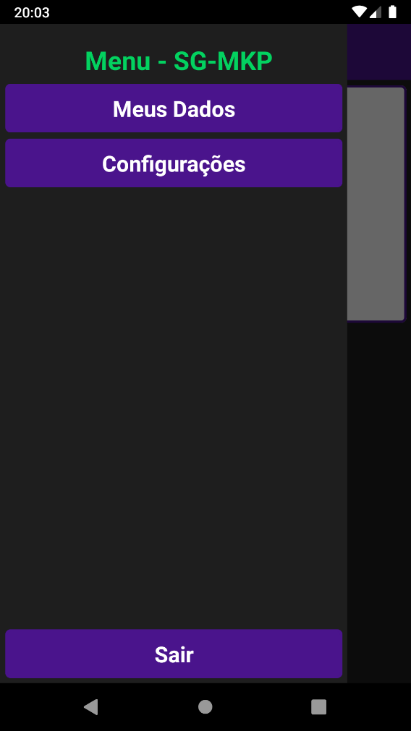

FONTE: André Smarsaro Guzzo.

Figura 23 – Software: Tela de Cadastro Descrição.

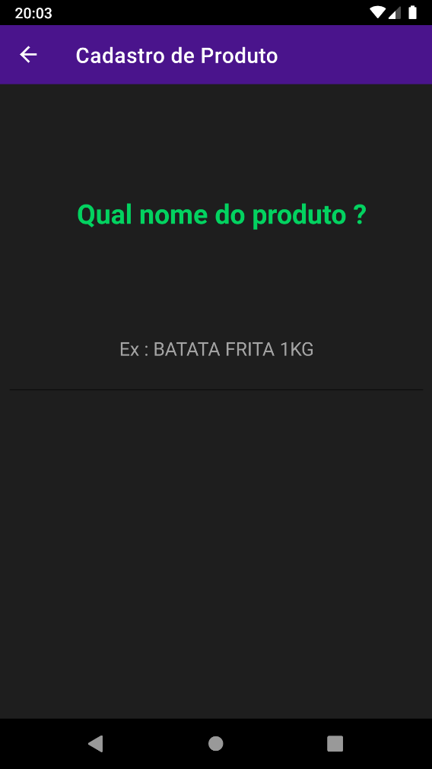

FONTE: André Smarsaro Guzzo.

Figura 24 – Software: Tela de Cadastro Categoria.

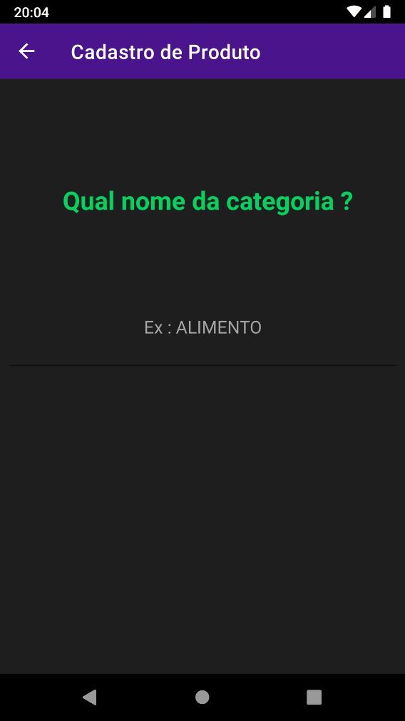

FONTE: André Smarsaro Guzzo.

Figura 25 – Software: Tela de Cadastro Valor do Produto.

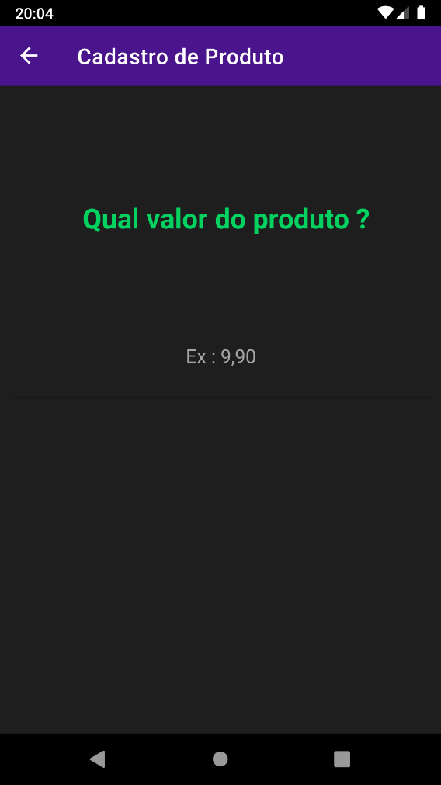

FONTE: André Smarsaro Guzzo.

Figura 26 – Software: Tela de Cadastro Primeira Imagem.

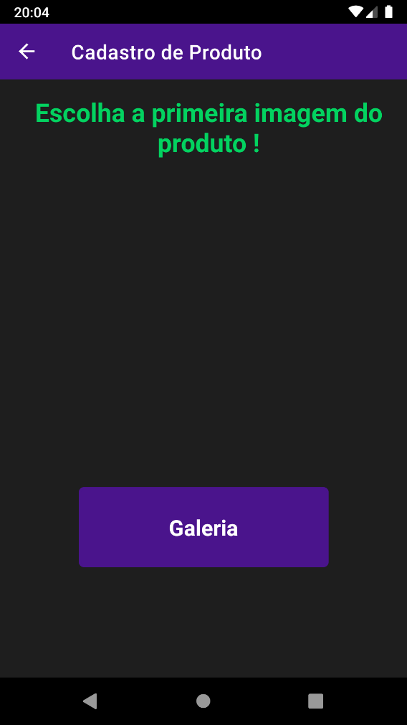

FONTE: André Smarsaro Guzzo.

Figura 27 – Software: Tela de Cadastro Segunda Imagem.

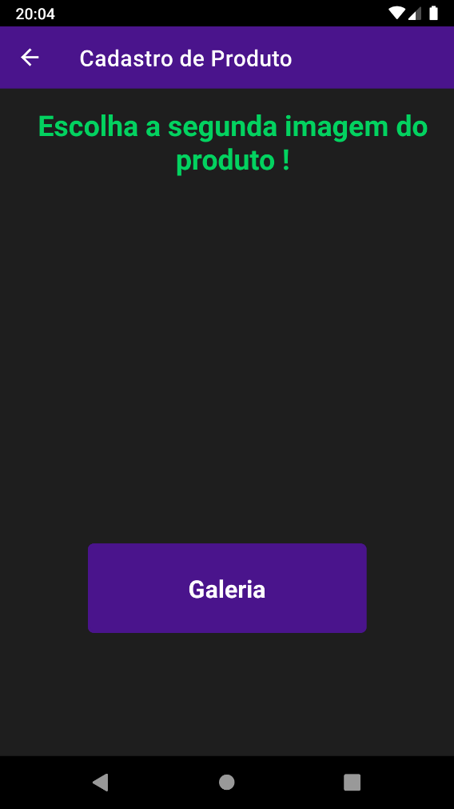

FONTE: André Smarsaro Guzzo.

Figura 28 – Software: Tela de Cadastro Terceira Imagem.

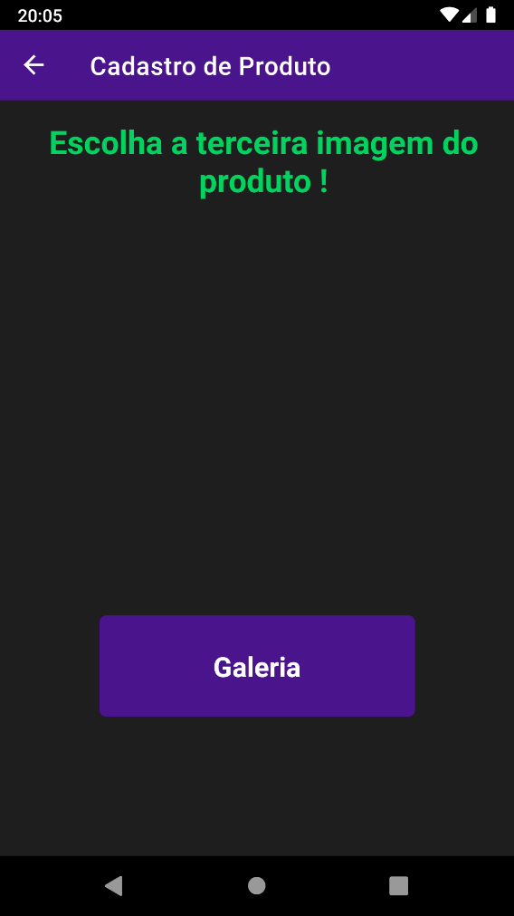

FONTE: André Smarsaro Guzzo.

Figura 29 – Software: Tela de Cadastro Condição.

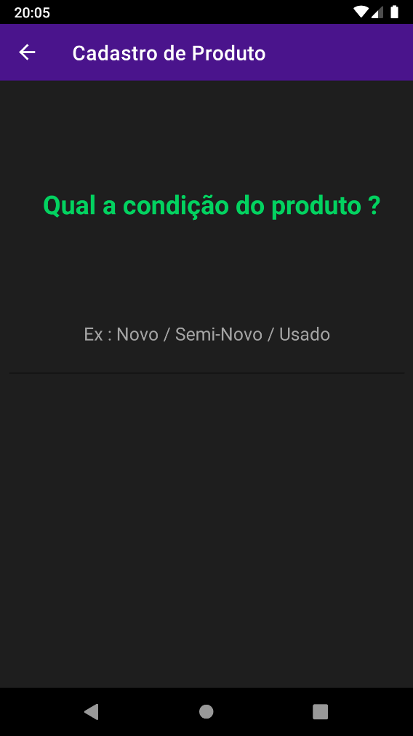

FONTE: André Smarsaro Guzzo.

Figura 30 – Software: Tela de Cadastro Quantidade Disponível.

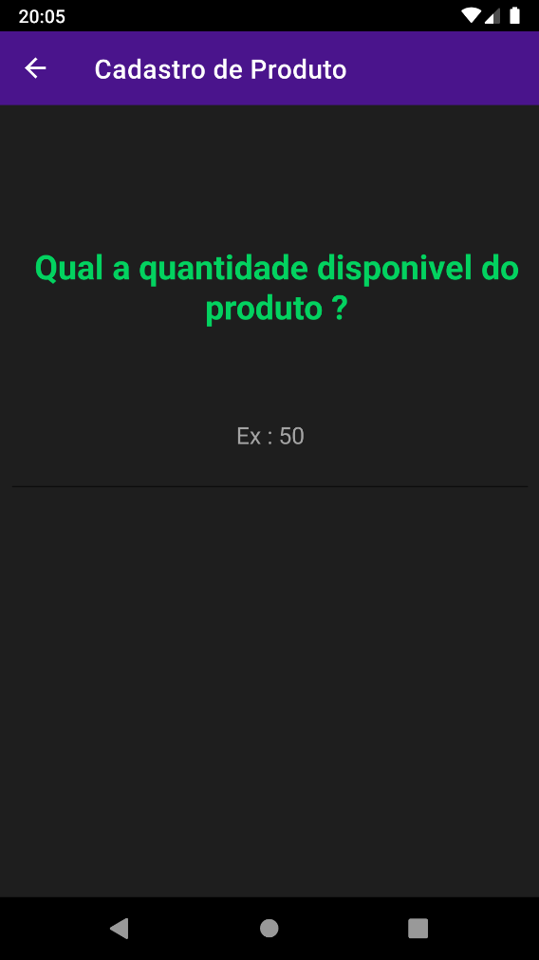

FONTE: André Smarsaro Guzzo.

Figura 31 – Software: Tela de Cadastro Finalização do Cadastro.

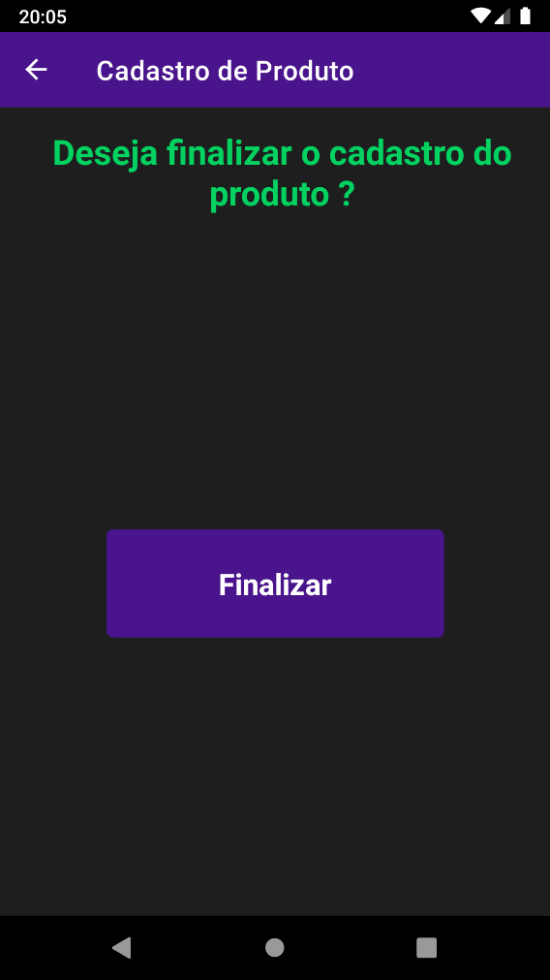

FONTE: André Smarsaro Guzzo.

Figura 32 – Software: Tela de Publicação dos Produtos.

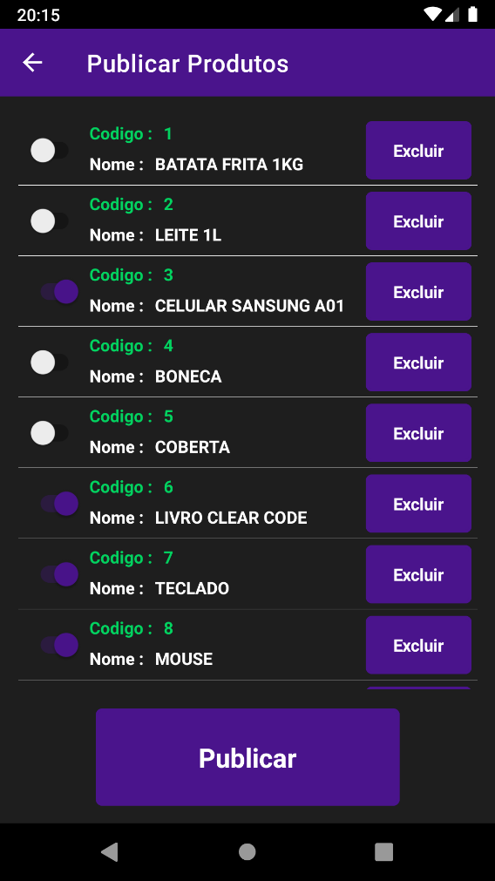

FONTE: André Smarsaro Guzzo.

# CONSIDERAÇÕES FINAIS

Para realizar o gerenciamento do banco de dados foi utilizado o SQL Server 2012 para armazenar as informações, sendo uma das versões mais leves da ferramenta, e com maior estabilidade, podendo ser instaladas em computadores sem grandes recursos de hardwares para funcionamento do software.

Já para o software desenvolvido foi utilizado a ferramenta Visual Studio Community 2019.

O projeto foi dividido em duas etapas:

Na primeira etapa foi criada uma API (Application Programming Interface, em português Interface de Programação de Aplicativos) que funciona independente da parte visual da aplicação, sendo assim possível integração de outros softwares na mesma API caso necessário. E foi utilizado o Entity Framework para realizar as conexões entre a API e o Banco de Dados pois esta ferramenta cria sua própria estrutura padronizada de desenvolvimento já configurada, ganhando performance e agilidade durante o desenvolvimento da parte servidora.

Já na segunda etapa foi a parte Client (interface visual que interage com o usuário) aonde foi desenvolvida na mesma ferramenta Visual Studio, porém foi utilizada uma tecnologia chamada Xamarin, tecnologia multiplataforma em que desenvolve para sistemas operacionais Windows, iOS e Android, que é o foco do protótipo desenvolvido.

Ambas as aplicações tanto a server como a client utilizam a linguagem de programação C#, padrão da ferramenta Visual Studio, conseguindo desenvolver as aplicações diferentes para ambientes diferentes, sendo muito vantajoso pois é necessário somente uma linguagem.

Para organização tanto do projeto desenvolvimento como para controle dos arquivos referentes ao projeto foi utilizado a ferramenta Git, GitHub, e SourceTree, sendo na sequência, ferramenta de controle de versão, plataforma online aonde são hospedados os códigos fontes dos projetos, e ferramenta em que faz a comunicação entre os dois softwares pegando os códigos versionados no Git e enviando as alterações hospedando no GiHub.

Portanto o projeto atendeu ao objetivo geral e aos específicos, com a criação de um protótipo de alta fidelidade aonde é necessário realizar somente uma autenticação, possibilitando a centralização do cadastro de produtos e gerenciamento. Alcançando assim a solução de uma demanda identificada em visitas a empresas que trabalham com os determinados processos. Oferecendo uma solução simples e de baixo custo com grande potencial, podendo ser implementada de acordo com as necessidades visando automatizar e simplificar processos burocráticos e repetitivos de diversas plataformas.

# REFERENCIAS

1. CLIMBA COMMERCE (Santa Catarina) (org.). **O que é E-Commerce?** 2018. Disponível em: https://www.climba.com.br/blog/o-que-e-e-commerce-loja-virtual/. Acesso em: 09 dez. 2020.
2. CLIMBA COMMERCE (Santa Catarina) (org.). **O que é Marketplace?** 2018. Disponível em: https://www.climba.com.br/blog/o-que-e-e-commerce-loja-virtual/. Acesso em: 09 dez. 2020.
3. CLIMBA COMMERCE (Santa Catarina) (org.). **Os números do E-Commerce**. 2018. Disponível em: https://www.climba.com.br/blog/o-que-e-e-commerce-loja-virtual/. Acesso em: 09 dez. 2020.
4. REDAÇÃO CANALTECH. **O que é API?** Disponível em: https://canaltech.com.br/software/o-que-e-api/#:~:text=API%20%C3%A9%20um%20conjunto%20de,Interface%20de%20Programa%C3%A7%C3%A3o%20de%20Aplicativos%22.. Acesso em: 26 nov. 2020.
5. SANTOS, Leon. **Setor cresce e é responsável pelo sucesso de vendas durante isolamento**: Setor cresce no brasil e é responsável pelo sucesso de vendas durante isolamento. 2020. Disponível em: https://cfa.org.br/sem-logistica-e-commerce-nao-funciona/. Acesso em: 29 ago. 2021.
6. ORACLE. Banco de dados definido. 2021. Disponível em: https://www.oracle.com/br/database/what-is-database/. Acesso em: 31 ago. 2021.
7. ORACLE. **O que é um software de banco de dados?** 2021. Disponível em: https://www.oracle.com/br/database/what-is-database/. Acesso em: 31 ago. 2021.
8. SAADE, Joel. **C# Guia do Programador**: sobre c#. São Paulo: Novatec Editora, 2010. Disponível em: https://s3.novatec.com.br/capitulos/capitulo-9788575222539.pdf. Acesso em: 01 set. 2021.
9. GUEDES, Gilleanes T. A.. **UML 2 - Uma abordagem pratica**: Introdução à UML. São Paulo: Novatec Editora, 2011.
10. MICROSOFT (EUA). Entity Framework 6. 2020. Disponível em: https://docs.microsoft.com/pt-br/ef/ef6/. Acesso em: 15 set. 2021.
11. MICROSOFT (EUA). **O que é o Xamarin?** 2020. Disponível em: https://docs.microsoft.com/pt-br/xamarin/get-started/what-is-xamarin. Acesso em: 15 set. 2021.